|  |  |
| --- | --- |
| **项目名称** | 青海省体育运动学校训练馆综合设备购置项目 |
| **项目编号** | 青海鑫融磋商（货物）2021-40 |
| **采购方式** | 竞争性磋商 |
| **控制价** | 3043100.00元（包一:1498600.00元，包二：955000.00元，包三：589500.00元） |
| **成交金额** | 2391000.00元（包一：1456000.00元,包二：935000.00 元，包三：/） |
| **项目分包个数** | 3个包 |
| **公告发布日期** | 2021年10月22日 |
| **评标日期** | 2021年11月24日 |
| **定标日期** | 2021年11月24日 |
| **各包要求** | 具体内容详见《磋商文件》 |
| **各包成交内容、数量、价格、合同履行日期及供应商名称** | 包一：  成交人名称：北京华奥动力体育科技发展有限公司  成交金额：1456000.00元  （大写：壹佰肆拾伍万陆仟元整 ）  交货期：按甲方要求  包二：  成交人名称：青海博迈医疗科技有限公司  成交金额：935000.00元  （大写：玖拾叁万伍仟元整 ）  交货期：按甲方要求  包三：实质性响应磋商文件的供应商不足三家，故做废标处理。 |
| **评审小组成员名单** | 阿存仓（组长） 刘海龙 王志敏 赵生虎 张仙伊（甲方代表） |
| **采购单位及联系方式** | 采购人：青海省体育运动学校  联系人： 李老师  联系电话：13997480666 |
| **招标代理机构及联系方式** | 采购代理机构：青海鑫融工程项目管理咨询有限公司  联系人：王女士  联系电话：0971-8166685  邮箱地址：QHXR2014@163.com  联系地址：西宁市五四西路61号A座11楼1113室（新华联国际中心A栋） |
| **财政监管部门及电话** | 单位名称：青海省财政厅  联系电话：0971-6142790 |

青海鑫融工程项目管理咨询有限公司

2021年11月24日

包一最终报价表：

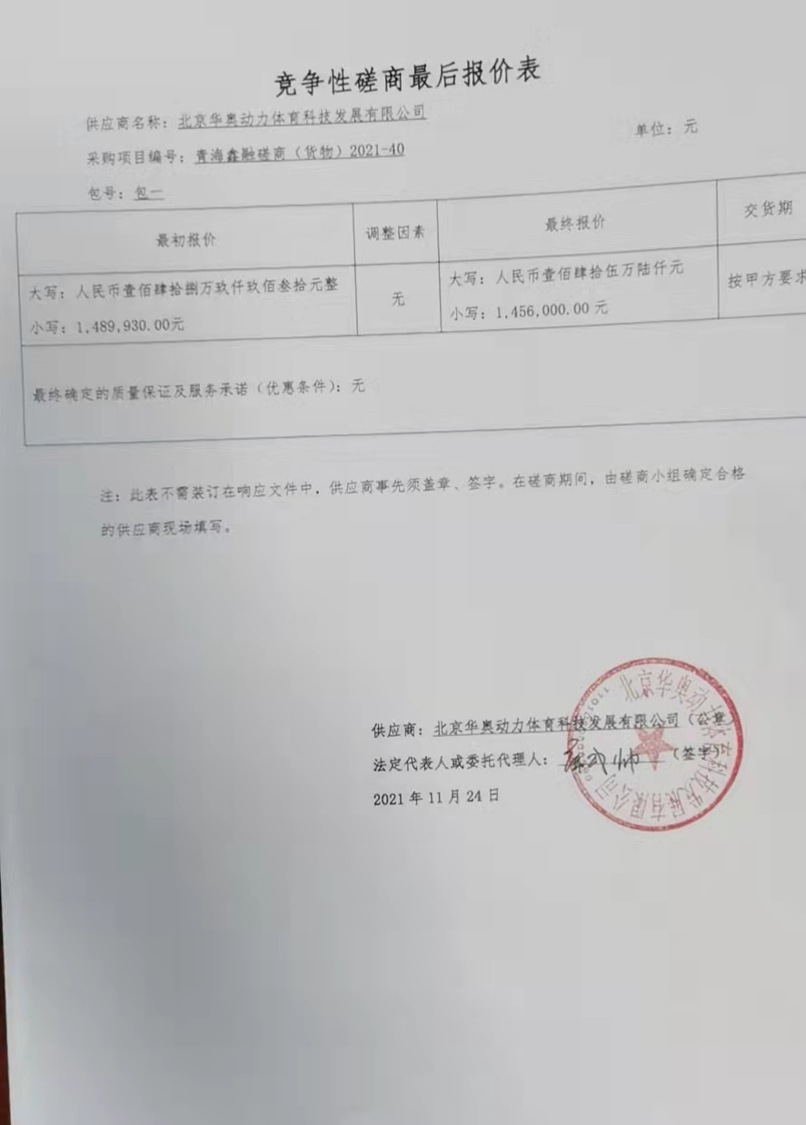

包一分项报价表：

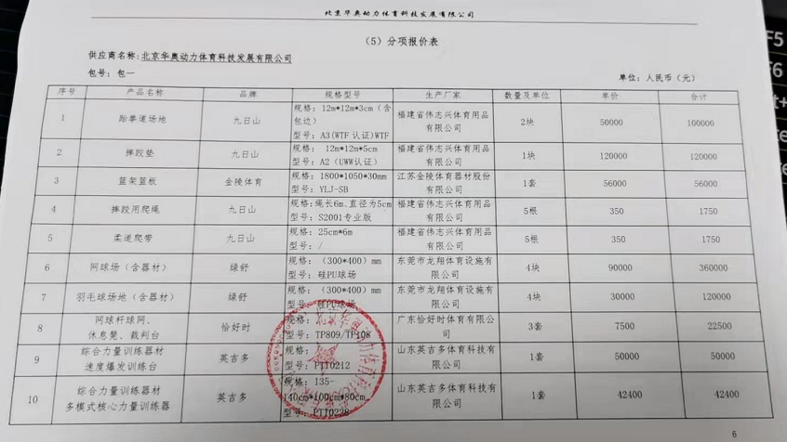

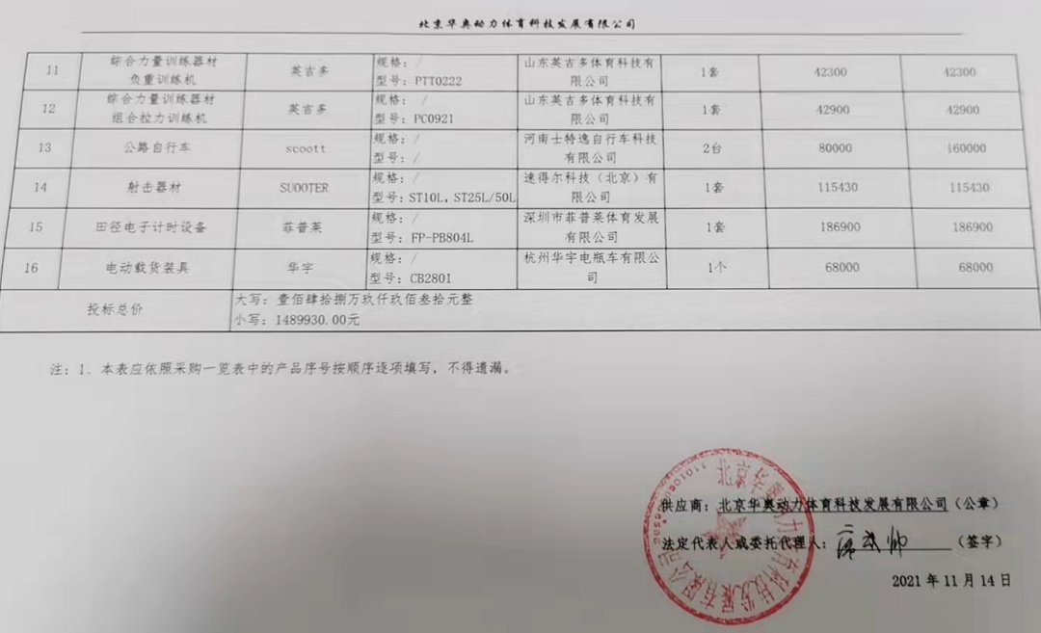

包二最终版报价表：

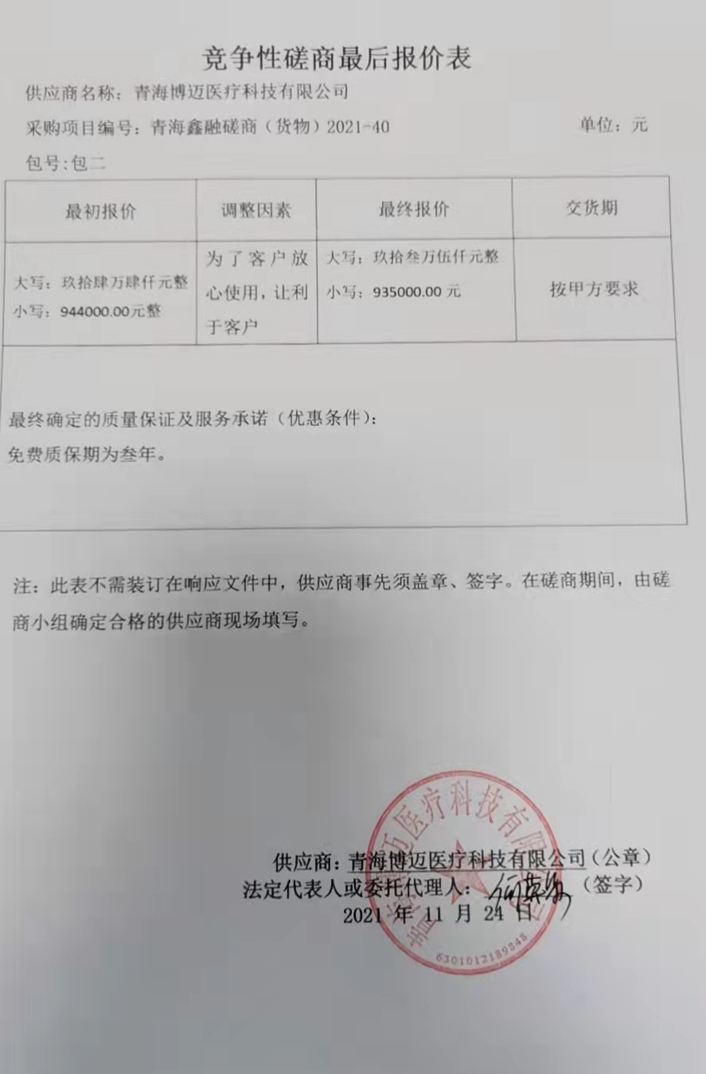

包二分项报价表：

